2016年度 障害者事業所基本研修会のご案内
テーマ：利用者の個人情報の意識を身につけていますか
－個人情報を不適切に扱っていないか不安、活用を躊躇してしまうことがありませんかー

IT技術の飛躍的な進歩により、社会的に個人情報の取扱いに大きな変化が起きています。福祉の事業所においても事業・業務の形態が多様化し、活動範囲の幅も広がってきています。このような変化において、個人情報の範囲は曖昧になってきており、また、現場では、どのような措置をとれば個人情報を利活用できるのか分からず、躊躇してしまうという状況があります。
改正個人情報保護法（2015年9月9日が公布。公布の日から起算して2年を超えない範囲内で政令で定める日から施行）では、取り扱う個人情報が5,000人以下の事業者も対象となり、福祉関係事業所では更に個人情報の取扱いが重要になってきております。
今回の研修会では、現場の職員が「えー、そうだったのか」、「わからない」など日ごろ思っている事例を基に講師より具体的に説明を受け
(事例)・相談事業所での利用者のサービス調整や連絡時の注意することって
・法人事業所間での利用者の情報の提供の注意てなぁ～に
・研修会での事例発表や関係機関とのケース検討時の注意は
・個人情報とプライバシーの違いってなぁ～に
基本的なことから【個人情報(取り扱い)】を身近に理解できる研修会を企画いたしました。
常日頃より福祉の関係等でご活躍いただいております講師を神奈川県情報公開広聴課から派遣いただくことになりました。



【講 師】内嶋 順一 (みなと横浜法律事務所 弁護士)
内嶋 順一氏の紹介
神奈川県弁護士会高齢者･障害者の権利に関する委員会において委員長を長きわたり務められ、神奈川県、県内市町村の権利擁護に関する委員会や研修会でご活躍いただいております。
昨年度 神奈川県社会福祉協議会主催の「マイナンバー法」の研修会で福祉関係者に講演いただき、歯切れのいい説明で好評でありました。

【日 時】2016年7月6日（水）
14：00から16：00 (受付：13：30から)
【会 場】神奈川県社会福祉会館２Ｆ、ホール
【定 員】90名(定員になり次第締切ります)
【参加費】無料
【主 催】（特非）神奈川県障害者地域作業所連絡協議会
【共 催】神奈川県
(福)神奈川県社会福祉協議会施設部会 障害福祉施設協議会,社会就労ｾﾝﾀｰ協議会
神奈川県知的障害施設団体連合会
神奈川県身体障害施設協会
【申込方法】メール又はFAX
ﾒｰﾙ：syousakuren@sirius.ocn.ne.jp
FAX: ０４５（２９０）０２０１
【参加締切】2016年6月24日（金）
【問合せ・申込先】（特非）神奈川県障害者地域作業所連絡協議会
〒221-0844 横浜市神奈川区沢渡4-2 ℡ 045-290-0501

【会場案内図】
〒221-0844 横浜市神奈川区沢渡4-2
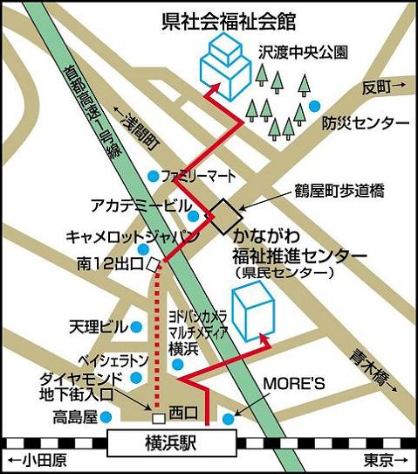

横浜駅から徒歩7分

・・・・・・・・・・・・・・・申 込 書・・・・・・・・・・・・・・・・・
（FAXで申込を行う場合はこの申込書を切らずに送付ください。）
申込FAX: ０４５（２９０）０２０１

 | 氏 名 | 法人名と事業所名  連絡先電話 | 市町村名  （区の場合記載のこと）
利用者の個人情報の意識を身に着けていますか

締切:6月24日（金）ただし、定員になりしだい締切ります。

